**Тест Кейс для документа «Состав оборудования смены» подсистема «Оборудование» сценарий №1**

**Цель теста:** Создать документ «**Состав оборудования смены**»  
**Этапы тестирования:**

1. В разделе **Планирование работы оборудования** выбрать «**Состав оборудования смены**»

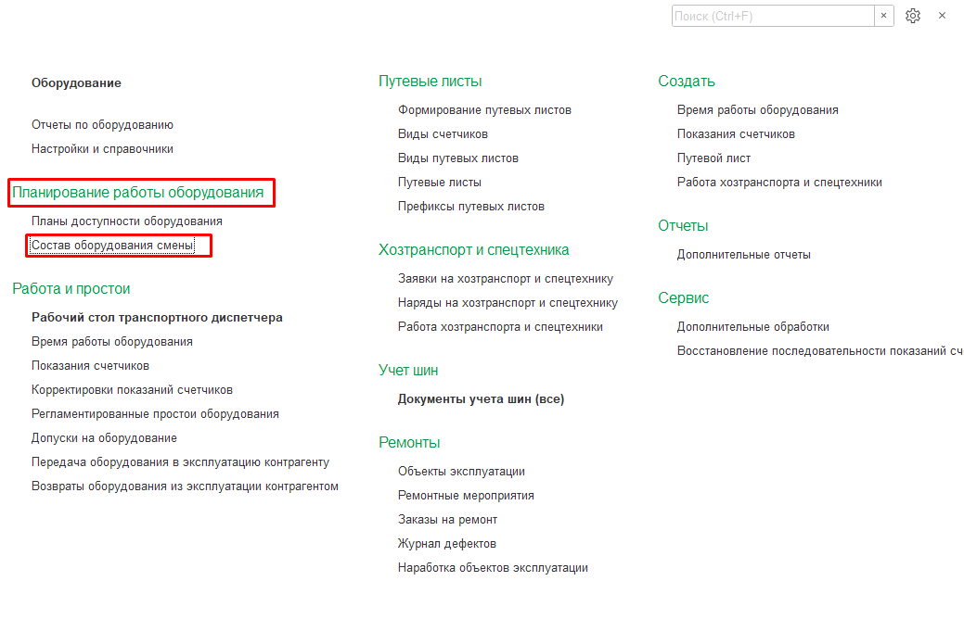

1. Нажать кнопку создать
2. Во вкладке **Основное** выбрать **Дату** «25.01.2023»
3. Во вкладке **Основное** выбрать **Механика** «Бахирев Рустам Маратович»
4. Во вкладке **Основное Дату/Смену** «25.01.2023» / «1смена (8-20)»
5. Во вкладке **Основное** заполнить **Ответственный** (Орлов Александр Владимирович)
6. Во вкладке **Основное** выбрать **Организацию** «Разрез Полевой»
7. Во вкладке **Основное** выбрать **Подразделение** «Авто-транспортный участок»

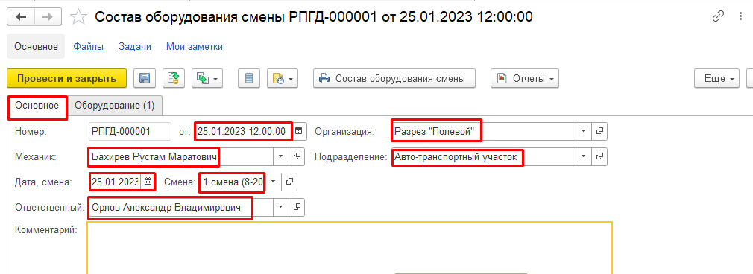

1. Во вкладке **Оборудование** нажимаем кнопку **Добавить**
2. Во вкладке **Оборудование** выбираем **Оборудование** «544Камаз АТЗ-12»
3. Во вкладке **Оборудование** выбираем **Вид простоя** «ЕТО»
4. Во вкладке **Оборудование** выбираем **Простой** «01:00»
5. Во вкладке **Оборудование** выбираем **Начало** **простоя** « 10:00»
6. Во вкладке **Оборудование** выбираем **Окончание простоя** « 11:00»
7. **Работа** и **КТГ** автоматически рассчитывается от времени **Простоя**

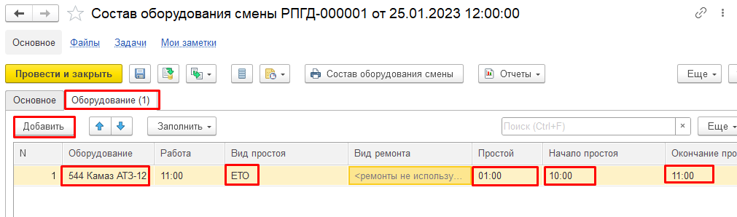

1. Нажать провести и закрыть

**Результат тестирования:** Документ успешно создан в базе данных и отображается в окне «**Состав оборудования смены**»

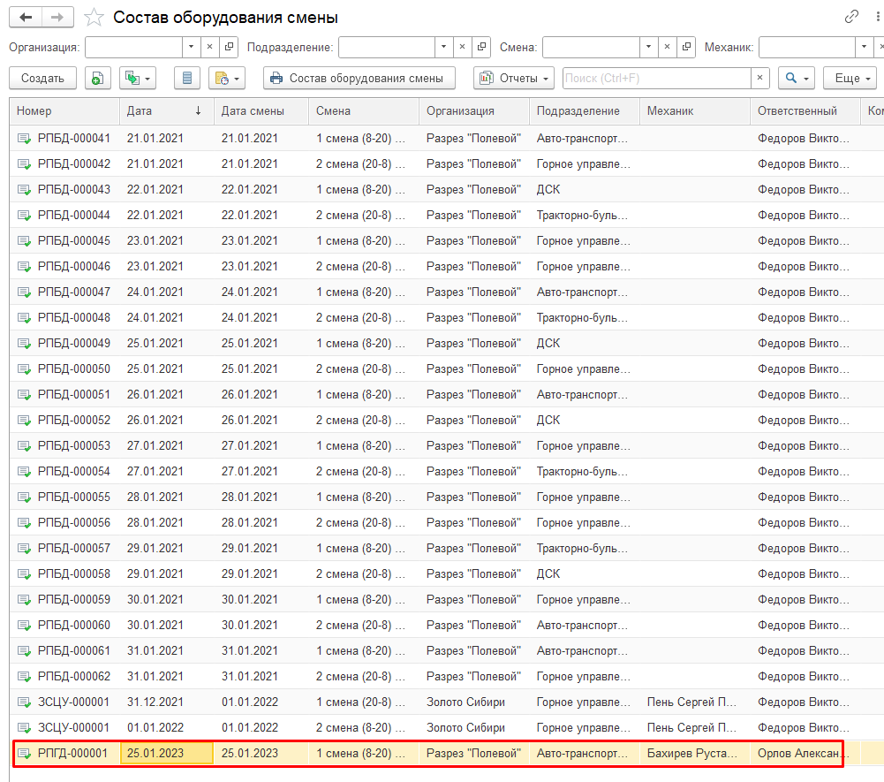

**Тест Кейс для документа «Состав оборудования смены» подсистема «Оборудование» сценарий №2**

**Цель теста:** Создать документ «**Состав оборудования смены**»  
**Этапы тестирования:**

1. В разделе **Планирование работы оборудования** выбрать «**Состав оборудования смены**»



1. Нажать кнопку создать
2. Во вкладке **Основное** выбрать **Дату** «26.01.2023»
3. Во вкладке **Основное** выбрать **Механика** «Бахирев Рустам Маратович»
4. Во вкладке **Основное Дату/Смену** «26.01.2023» / «1смена (8-20)»
5. Во вкладке **Основное** заполнить **Ответственный** (Орлов Александр Владимирович)
6. Во вкладке **Основное** выбрать **Организацию** «Разрез Полевой»
7. Во вкладке **Основное** выбрать **Подразделение** «Авто-транспортный участок»

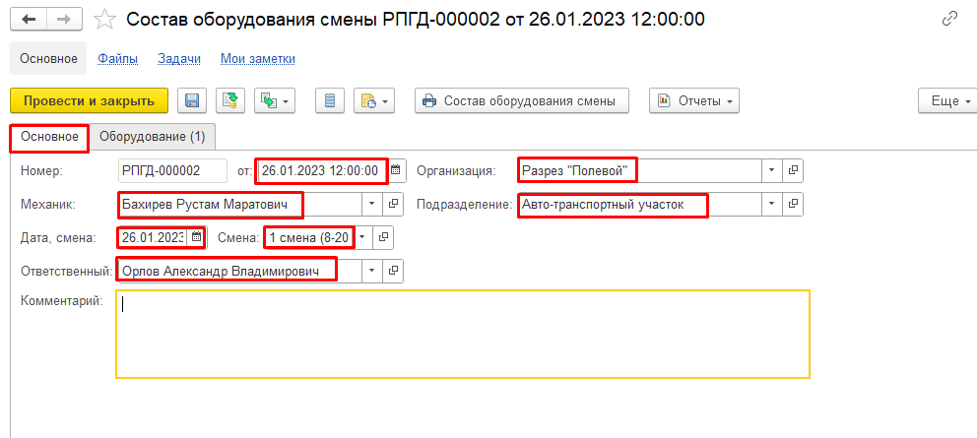

1. Во вкладке **Оборудование** нажимаем кнопку **Добавить**
2. Во вкладке **Оборудование** выбираем **Оборудование** «544Камаз АТЗ-12»
3. Во вкладке **Оборудование** выбираем **Начало** **простоя** « 08:00»
4. Во вкладке **Оборудование** выбираем **Окончание простоя** « 08:00»
5. **Работа** и **КТГ** автоматически рассчитывается от времени **Простоя**

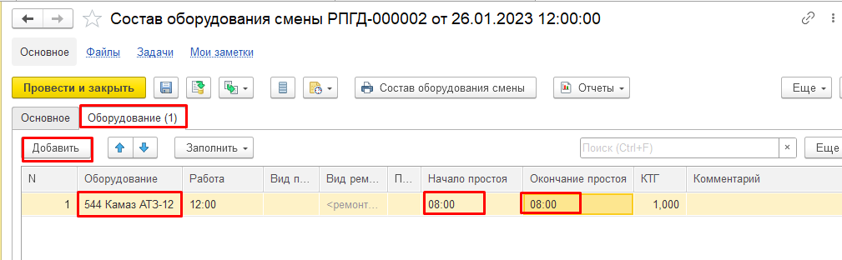

1. Нажать провести и закрыть

**Результат тестирования:** Документ успешно создан в базе данных и отображается в окне «**Состав оборудования смены**»

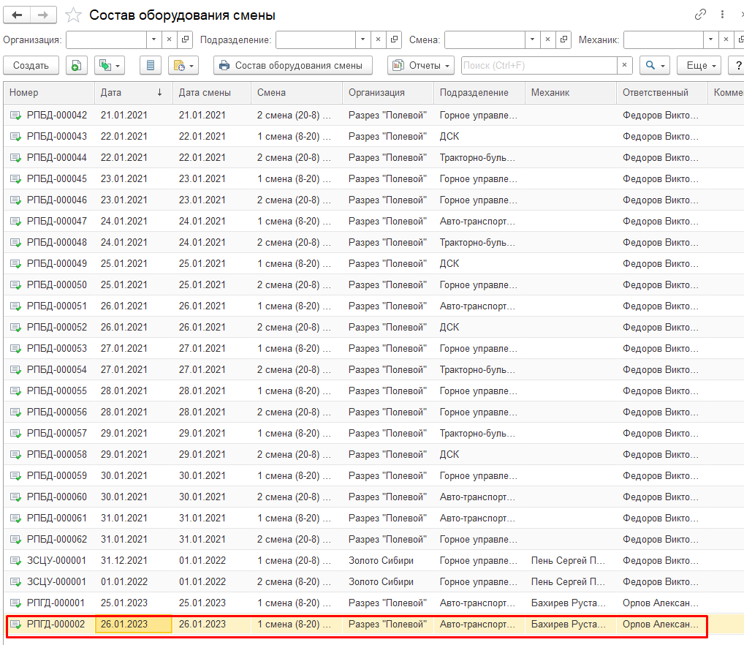

**Тест Кейс для документа «Состав оборудования смены» подсистема «Оборудование» сценарий №2**

**Цель теста:** Создать документ «**Состав оборудования смены**»  
**Этапы тестирования:**

1. В разделе **Планирование работы оборудования** выбрать «**Состав оборудования смены**»



1. Нажать кнопку создать
2. Во вкладке **Основное** выбрать **Дату** «27.01.2023»
3. Во вкладке **Основное Дату/Смену «**01.12.2022» / «1смена (8-20)»
4. Во вкладке **Основное** заполнить **Ответственный** (Орлов Александр Владимирович)
5. Во вкладке **Основное** выбрать **Организацию** «Разрез Полевой»
6. Во вкладке **Основное** выбрать **Подразделение** «Авто-транспортный участок»

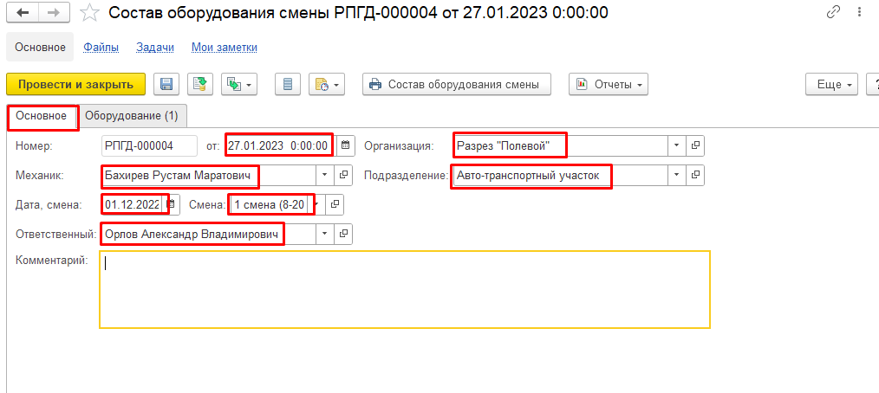

1. Во вкладке **Оборудование** нажимаем кнопку **Добавить**
2. Во вкладке **Оборудование** выбираем **Оборудование** «544Камаз АТЗ-12»
3. Во вкладке **Оборудование** выбираем **Начало** **простоя** « не заполняем»
4. Во вкладке **Оборудование** выбираем **Окончание простоя** « не заполняем»
5. **Работа** и **КТГ** рассчитываются автоматически

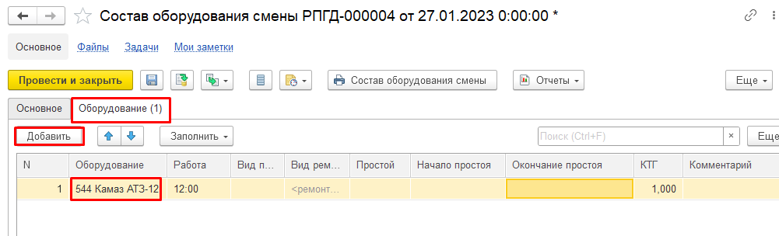

1. Нажать провести и закрыть

**Результат тестирования:** Документ создан с датой смены на 01.12.2022г. и отображается в окне «**Состав оборудования смены**»

